Головные уборы

Словарь: платок, шаль, косынка, шляпа, ушанка, кепка, козырек, поля, головной убор.
Зачем нужны головные уборы? (Защищают голову от холода, солнца) Какие головные уборы носят мужчины, женщины? Из каких материалов изготавливают головные уборы?
Назови ласково: шляпка, кепочка и т.д.
Один – много: платок – платки и т.д.
Посчитать: одна шляпа, … пять шляп, один платок, ….
Шапка из меха – меховая
Шляпа из соломы – соломенная
Шаль из шелка – шелковая
Кепка из шерсти - шерстяная
Раскрасить картинки, обвести «лишнюю»

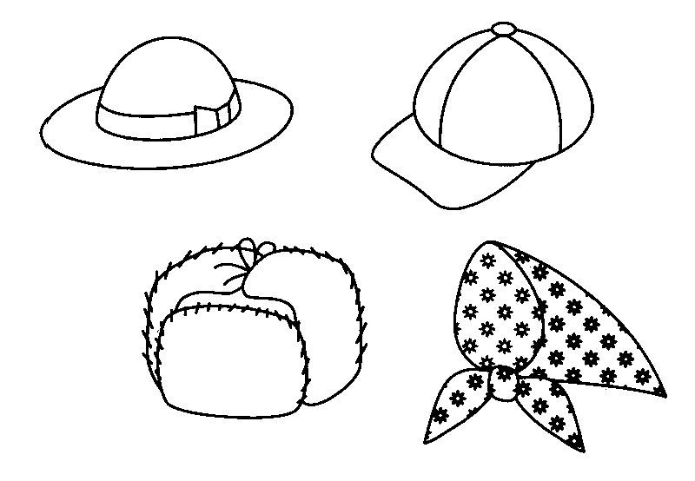

Звук [С]
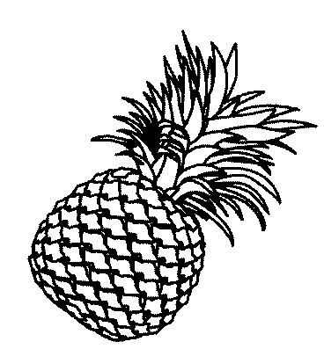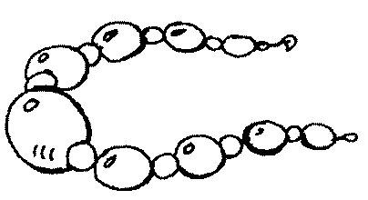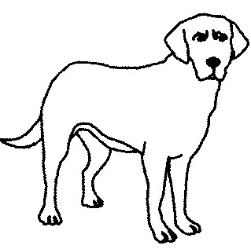

Звук [С] – согласный, твердый. Определить, в каких словах слышится звук С: сом, лак, шум, мак, суп, кот, нос, крот, оса, окно, душ, коса. В каком месте слышится звук С в словах ананас, бусы, собака? Раскрасить картинки, придумать и записать предложения с этими словами.
Сделать звуковой анализ слов СОМ, НОС (назвать первый, второй, третий звук, обозначить каждый звук кружком нужного цвета). Назвать ГЛАСНЫЙ звук в словах СУП, СЫН, САМ, СОМ, ТИС.

.

